Содержание

Зоопарк……………………………………………………..2
Трудолюбивая божья коровка…………………………….6
Загадочная бабочка………………………………………...8
Веселый язычок……………………………………………11
Маленькая горошинка…………………………………….14
Планета…………………………………………………….15
Как подружились мышонок и котёнок…………………..16
Находчивый медвежонок…………………………………17
Невоспитанный мышонок………………………………...19
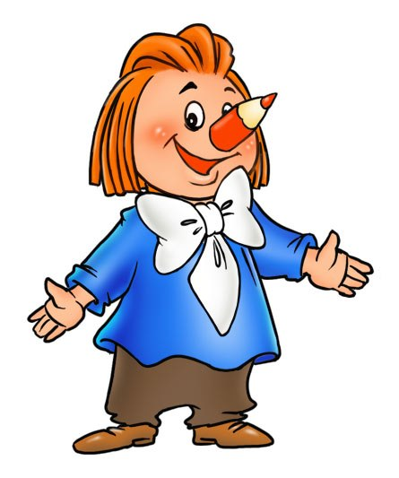

Зоопарк
(Е.М. Косинова)
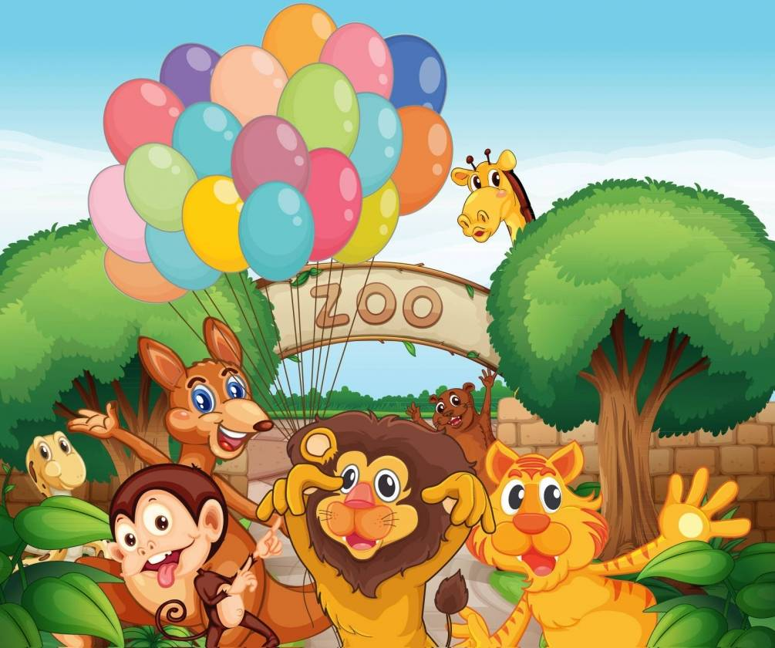
Жил-был на свете Язычок, и захотел он пойти в зоопарк. А вместе с ним отправимся и мы: будем изображать всех животных, которых язычок встретит.
Вот пришел Язычок в зоопарк и видит, что в пруду сидит кто-то огромный, как гора, и рот широко открывает. Это был… бегемот. Давай и мы превратимся в бегемотиков и будем широко открывать рот.

Бегемотики
Рот пошире открываем,
В бегемотиков играем:
Широко раскроем ротик,
Как голодный бегемотик.
Закрывать его нельзя,
Да пяти считаю я.
А потом закроем рот-
Отдыхает бегемот.
О. Перова

Посмотрел Язычок на бегемотиков и только хотел дальше отправиться, как слышит: ква-а-а, ква-а-а. Это были… Правильно, лягушки. Давай изобразим, как лягушки улыбались.

Лягушки
Подражаем мы лягушкам:
Тянем губы прямо к ушкам.
Вы сейчас тяните губки –
Я увижу ваши зубки.
Мы потянем – перестанем
И нисколько не устанем.

Идет Язычок дальше. Ой, кто это такой большой, с длинным носом? Да это же… слон! Давай покажем какой у слона хобот!

Слон
Буду подражать слону!
Губы «хоботком» тяну.
А теперь их отпускаю
И на место возвращаю.

Полюбовался Язычок слоном и пошел к другой клетке. А там никого нет, только длинный резиновый шланг валяется посередине. Но вдруг шланг зашевелился, и Язычок увидел, что это… змея. Давай изобразим змею!
Змея
Подражаем мы змее,
С ней мы будем наравне:
Высунем язык и спрячем,
Только так, а не иначе.

Понаблюдал Язычок за змейкой и пошел дальше. Видит, лошадка детей катает. Захотел и сам прокатиться: «Лошадка, покатаешь меня?» А лошадка отвечает: «Конечно!» Сел Язычок на лошадку, крикнул «но!» и поскакал. Давай покажем, как Язычок катался на лошадке.
Лошадка
Я – веселая лошадка,
Темная, как шоколадка.
Язычком пощелкай громко –
Стук копыт услышишь звонкий.

Покатался Язычок, слез с лошадки и вдруг увидел себя в зеркале: «Ах, какой я стал лохматый! Наверное, очень быстро на лошадке мчался! Надо причесаться!» Достал Язычок расческу и начал причесываться. Давай покажем как он это делал.

Расческа
С волосами я дружу,
Их в порядок привожу.
Благодарна мне прическа.
А зовут меня… расческа.

Привел Язычок себя в порядок и вдруг подумал: а не пора ли ему идти домой? Надо узнать который час. Покажи, как работают часики!
Часики
Тик-так, тик-так.
Язычок качался так,
Словно маятник часов.
Ты в часы играть готов?

Узнал Язычок который час. К сожалению, было уже поздно: пора возвращаться домой. А подарок маме? Купил Язычок несколько воздушных шариков и стал из надувать, но, к сожалению, некоторые из них полопались. Покажи, как Язычок надувал шарики.

Шарики
Я надул воздушный шарик.
Укусил его комарик.
Лопнул шарик. Не беда!
Новый шар надую я.

Трудолюбивая божья коровка

К комплексу упражнений для отработки звуков

[ш] - [ж] - [щ] - [ч]

(Т.В. Рожкова)


Жила-была божья коровка. Вышла однажды она из своего домика и увидела яркое солнышко. И оно увидело божью коровку, Улыбнулось и пощекотало ее теплыми лучиками. А когда солнышко осветило спинку божьей коровки, то все увидели, что у нее нет пятнышек. Все насекомые в округе стали над ней посмеиваться.

— Какая же ты божья коровка, если у тебя нет черных пятнышек, — говорили они.

— Да ты просто красный жук, — вторили другие.

Даже солнышко скрылось за тучи. И божья коровка заплакала, но тут солнышко снова вы глянуло. Божья коровка перестала плакать, подставила солнышку личико, и они стали улыбаться друг другу.

«Улыбочка».

— Чтобы у тебя появились пятнышки, нужно очень долго трудиться. Ты не бойся трудностей, — сказало солнышко и подарило божьей коровке книжку.

Божья коровка ее долго разглядывала, потом стала делать упражнения, написанные в книжке. У нее сначала не получалось, но она вытащила язычок и пошлепала его.

«Непослушный язычок».

И он стал ровным, как лопаточка.

«Лопатка».
Вскоре набежала легкая тучка и помыла божью коровку дождиком. Но и тут она не растерялась: сложила свой язычок чашечкой

«Чашечка».
и набрала дождевой водички для чая. Попила чайку с бубликом
«Бублик»,
и снова за работу. На картинках она увидела лошадку,
«Лошадка».
веселого маляра,
«Маляр».
грибок
«Грибок».
и даже гармошку.
«Гармошка».
Божья коровка так увлеклась работой, что и не заметила, как у нее на спинке появились черненькие пятнышки.

— Божья коровка, пора ложиться спать, — обратилось к ней солнышко.

— Хорошо, солнышко, давай я угощу тебя вареньем за такую чудесную книжку, — весело ответила божья коровка. Они попили чай с вареньем

«Вкусное варенье».

И отправились спать. Солнышко за горку, а божья коровка под грибок.

«Грибок».

А утром произошло чудо! Божья коровка вылетела из своего домика и полетела на праздник, где собрались все жители поляны. Там одуванчик Большие Щеки открыл новый аттракцион. Можно было каждому прокатиться на парашютике.
«Парашютик».
Божья коровка первая попросила одуванчика прокатить ее, и тут все увидели, что у нее появились... пятнышки. Они были кругленькими и блестящими и так прекрасно смотрелись на красной спинке. С тех пор все жители поляны ходят к божьей коровке в гости: кто поучиться, кто книжку посмотреть.

Загадочная бабочка


(Т.В. Рожкова)
Эту красивую бабочку все называли Загадкой. Знаете почему? Да потому, что она очень любила загадывать всем загадки и не говорить отгадки. Летела однажды наша бабочка и увидела птенчика. Он сидел под кустом и сильно плакал, открывая при этом свой клюв.

«Птенчик».

А бабочка ему говорит:

Явился в желтой шубке:

— Прощайте, две скорлупки!

Перестав плакать, птенчик сказал: «Это что, про меня?» А бабочка все свое:

Летом в болоте

Вы ее найдете.

Зеленая квакушка

Улыбается от ушка до ушка.

Птенчик стал уже улыбаться, как лягушка.

«Улыбочка».

— А еще знаешь, про что-нибудь большое? — спросил он.

И тут бабочка не растерялась:

У этого зверя огромный рост,

Сзади у зверя маленький хвост,

Спереди у зверя — хвост большой.

Ну, конечно, это он! Ну, конечно, это...

— Слон! —закричал весело птенчик.

«Хоботок».

— Вот теперь я вижу, ты в полном порядке! Скажи, почему ты так громко плакал? — спросила бабочка.

— Я остался один, потому и плакал.

Рядом с птенчиком стояла маленькая лопатка. И бабочка сразу загадала новую загадку:

Рядом с дворником шагаю,

Разгребаю снег кругом

И ребятам помогаю

Делать горку, строить дом.

— Это про мою лопатку.

«Лопатка».

Я отгадал. А еще знаешь? — спросил птенчик.

Бабочка предложила птенчику отправиться искать маму, по он не научился еще летать. Тогда бабочка загадала ему следующую загадку:

Сегодня всё ликует!

В руках у детворы

От радости танцуют

Воздушные... (шары).

И бабочка с птенчиком стали надувать шарик. Друзья его надували, но он все равно сдувался.

«Надуй игрушку».

Они даже пошлепали свои язычки,

«Непослушный язычок».

но шарик все равно сдувался. А когда шарик сдувался, из него дул сильный ветер, так что у птенчика разлетелись все перышки в разные стороны. Посмотрела на него бабочка и говорит:

Хожу-брожу не по лесам,

А по усам, по волосам,

И зубы у меня длинней,

Чем у волков и медведей.

Птенчик сразу отгадал загадку и причесался.

«Расческа».

Затем друзья покачались на качелях.

«Качели»

И не заметили, как время прошло.

— А что всегда идет, а с места не сходит? — спросила бабочка.

И снова отгадал птенчик загадку. А тут и мама прилетела.

Поблагодарила она бабочку за чудесные загадки и пригласила к ее в гости. Так загадочная бабочка нашла себе друзей.

Веселый язычок

(В.Н. Чернякова)


Жил веселый язычок,
Дети растягивают губы в улыбке, выполняя язычком произвольные движения в быстром темпе.

Запирался на крючок.
Делают язычок узким, кончик поднимают вверх.

Хоть один он проживал,

Никогда не унывал.

Утром рано просыпался,

За зарядку принимался.

Руки вверх и руки вниз,

Двигают языком вверх-вниз за зубами с постепенным ускорением.

А потом ты наклонись.

Боковые края языка прижимают к верхним коренным зубам и поднимают переднюю часть спинки языка, упирая его кончик в нижние передние резцы.

А затем подскоки, бег —

Боковые края языка прижимают к зубам, язык широкий, как бы приклеивается к нёбу.

Тут совсем не до утех.

Узким языком выполняют горизонтальные движения, влево-вправо (темп меняется).

Притомился язычок,

Даже заколол бочок.

Стараются сделать язычок как можно уже.

Умываться он пошел,

Щетку в ванной он нашел.

Кончиком языка за верхними и нижними зубами выполняют движение сверху вниз и наоборот.

Зубы чистил, полоскал,

Имитируют полоскание ротовой полости.

А умылся — засверкал.

Кончиком языка облизывают губы.

А на завтрак язычок

Выпил тепленький чаек

Язык широкий, приподнимают его края и образуют небольшое углубление в спинке языка.

С вкусным вареньем,

Передней широкой частью языка, облизывают то верхнюю, то нижнюю губу.

С большим наслажденьем.

Улыбаются, сомкнув зубы.

Взялся язычок за дело —

И работа закипела:

Язык широкий, боковые края языка прижимают к коренным зубам, кончиком как бы снизу вверх чистят нижние резцы.

Подметал, белил и мыл —

Отрабатывают подъем языка и его подвижность.

Ничего он не забыл.

Широким кончиком языка касаются с продвижением вперед нёба.

Прогуляться он пошел,

Узким языком выполняют горизонтальные движения влево-вправо (темп меняется).

Много он забав нашел:

С горки весело спускался,

Боковые края языка прижимают к верхним зубам и поднимают переднюю часть спинки языка, упирая его кончик в нижние резцы.

На качелях покачался,

Двигают языком вверх-вниз с постепенным ускорением.

На лошадке поскакал,

Прижимают язык к нёбу и опускают вниз (щелкают).

И ни разу не упал.

А потом домой вернулся,

Помещают язык в нижнее положение, расслабляют, сжав зубы.

Дверь закрыл и улыбнулся.

Опускают язык вниз, зубы сжимают и улыбаются.

Наш веселый язычок

Славно прожил свой денек:

Потрудился, отдохнул,

Делают язык широким.

Наигрался и заснул.

Помещают язык в нижнее положение, расслабляют его, зубы сжимают.

Маленькая горошинка
К комплексу упражнений для отработки звуков
[х-х`]


Поиграем с гладкой маленькой горошинкой. Представьте, что она у вас во рту. «Покатайте» ее между щек и зубов сначала по часовой стрелке, потом против часовой стрелки. (выполнять 3-4 раза). «Положите» горошину на кончик высунутого языка. Чтобы она не упала, кончик языка чуть – чуть поднимите вверх (удерживать под счет до 10). «Перекатите» горошину на середину языка, помогая кончиком (загибая его сильно вверх), потто снова на кончик языка (4-5 раз).

Планета

Н.А. Лукина



— Дети, сейчас мы полетим в космос. Давайте подготовим ракету к полету: почистим моторы (Артикуляционное упражнение «Почистим зубки», или известные всем логопедам упражнения «Маляры», «Вкусное варенье»); продуем турбины («Кто раньше загонит мяч?», «Фокус», «Музыкальный пузырек»); проверим подготовку космонавтов (Упражнения из разных комплексов). К полету готовы! Теперь — в космос! Выходим на орбиту (Круговые движения вытянутых в трубочку губ и языка). Сделаем посадку на этой планете (Артикуляционное упражнение — основа для постановки звука, над автоматизацией которого будет идти работа на занятии). На нашей планете живут слова со звуком [...] (Автомамизация звуков).

Как подружились мышонок и котёнок
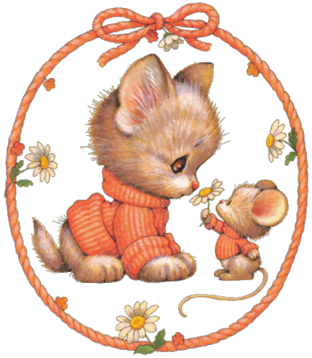

Однажды утром котёнок Тимка проснулся очень рано, почесал себя лапкой за ушком и решил умыться, причесаться (упражнение «Расчёска»). Улыбнулся котёнок, потянулся (упражнение «Лягушки улыбаются», «Заборчик») и вдруг насторожился (упражнение «Бублик»). Что это за шум? Прислушался, а это тикают часы (упражнение «Часики»). Нет, это не только часики, что-то ещё шумит.

И тут Тимка заметил маленького мышонка, который быстро перебирая лапками бежал к кладовке. Котёнок очень удивился, потом обрадовался и начал тихонько красться за мышонком. Он улучил момент, прыгнул и зажал мышонка в передних лапках. Мышонок так испугался, что закрыл глаза и совсем перестал дышать.

«Мур, мяу!» — сказал Тимка и облизнулся (упражнение «Вкусное варенье»). Мышонок приоткрыл один глаз и увидел прямо перед собой острые кошачьи зубы. Он хотел запищать, но от страха не мог произнести ни звука и только слабо шевелил язычком (упражнение «Чашечка»).

— Ты что, не можешь разговаривать? — удивился котёнок и пошевелил мышонка лапой.

Мышонок открыл второй глаз, улыбнулся и даже смог пощёлкать язычком (упражнение «Лошадка»).

— Да что это с тобой? Давай поиграем! — проговорил Тимка и лизнул мышонка язычком.

— Уфф! — смог наконец выдохнуть мышонок (упражнение «Хоботок»). — Так ты хочешь поиграть?

— Ну, да! А ты что подумал? — удивился Тимка. — Сейчас ещё все спят, а мне скучно. Давай дружить!

— Давай! – согласился мышонок.

И теперь каждое утро они играют вместе (упражнение «Качели»), а мышонок Тимку уже ни капельки не боится!

Находчивый медвежонок


Жил-был медвежонок. Каждое утро, как только проснётся, он чистил зубки (упражнение «Чистим зубки») и отправлялся на прогулку. Ведь вокруг столько всего интересного!

Однажды гулял он так летним солнечным днём, пока не почувствовал, что очень проголодался. Медвежонок погладил лапкой свой животик и задумался, где бы раздобыть вкусную, сладкую землянику (упражнение «Погладим зубками язычок, губки»). Оглянулся медвежонок вокруг и решил поискать полянку с ягодами. Сначала ему пришлось спуститься с горки (упражнение «Горка»).

Мишка остановился под деревом, чтобы немного передохнуть и тут услышал, что над его головой запела какая-то птица (упражнение «Паровозик свистит»).

Медвежонок запрокинул голову и вежливо спросил: «Уважаемая птица, вы так высоко сидите, может быть вам видна полянка с земляникой? Подскажите, в какую сторону мне идти!». Но ему никто не ответил. Мишка почесал голову лапой и подумал, что птица его не услышала и что ему нужно забраться повыше и крикнуть погромче.

Он подпрыгнул, уцепился лапами за ствол и стал медленно, упираясь изо всех сил подниматься наверх (упражнение «Язык силач»). Потом медвежонок еще немного подтянулся, повис на ветке и стал раскачиваться (упражнение «Качели»).

«Эй, есть там кто-нибудь?!»- закричал медвежонок, но ему снова никто не ответил. Тогда он поднялся ещё повыше, от усилия даже вытянул язычок (упражнение «Лопаточка»), и вдруг с высоты увидел полянку, на которой росло очень много земляники.

— Ура! Как хорошо, что я придумал залезть на дерево! — закричал медвежонок и так быстро, как только мог, скатился с дерева (упражнение «Катушка»).

Под деревом он отдышался и поскорее побежал на полянку, чтобы наконец подкрепиться.

Невоспитанный мышонок


Жил в лесу один невоспитанный мышонок. Он никому не говорил «доброе утро» и «спокойной ночи». Рассердились на него все звери в лесу — не хотят с ним дружить. Грустно стало мышонку. Пошел он к маме и спросил: «Как мне помириться со всеми зверями в лесу? ». Мама отвечает ему, что нужно быть со всеми вежливым. Мышонок решил исправиться, почистил зубки (упражнение «Почистим зубки»), причесался (упражнение «Расчёска»).

Видит, зайчик на качелях качается (упражнение «Качели»). Подошёл и громко поздоровался «Доброе утро!».

Улыбнулся зайчик и угостил мышонка морковкой. Обрадовался мышонок и пошёл дальше. Навстречу змейка ползёт (упражнение «Быстрая змейка»), в язычке гирьку держит, чтоб сильным был (упражнение «Язык-силач»).

И с ней поздоровался мышонок. Удивилась змейка и гирьку уронила. Очень понравилось мышонку быть вежливым. Побежал он дальше, чтобы еще с кем-нибудь поздороваться. Видит, сидит на дереве ворона и во рту бублик держит (упражнение «Бублик»).

Мышонок громко закричал ей «Доброе утро!». Ворона каркнула в ответ и полетела всем рассказывать, какой мышонок стал вежливый.

А мышонок всё бегал по лесу, со всеми здоровался и так устал, что споткнулся и покатился с горки (упражнение «Горка»).

Едва в воду не упал. Хорошо, заборчик его удержал, который лягушата построили (упражнение «Заборчик»).

Отдохнул, огляделся по сторонам, видит: лягушки прыгают, приглашают его поиграть с ними.

Но мышонку некогда играть – еще не всем доброго утра пожелал. Бежит он по лесу и видит: на дереве летучая мышь проснулась. «Доброе утро!» — кричит ей мышонок. «Уже вечер наступил, — отвечает летучая мышь, — добрый вечер, мышонок!». И мышонок засвистел весело, как паровозик (упражнение «Паровозик свистит»). И побежал домой, чтобы мама не волновалась, что его так долго нет.

Сборник логопедических сказок
